Проект

ПРАВИТЕЛЬСТВО УДМУРТСКОЙ РЕСПУБЛИКИ

ПОСТАНОВЛЕНИЕ

от «____» __________ 2019 года №____

г. Ижевск

Об утверждении Положения о памятнике природы регионального значения «Нылгинское устье»

В соответствии с Федеральным законом от 14 марта 1995 года № 33-ФЗ «Об особо охраняемых природных территориях» Правительство Удмуртской Республики постановляет:
1. Утвердить прилагаемое Положение о памятнике природы регионального значения «Нылгинское устье».
2. Настоящее постановление вступает в силу через 10 дней после его официального опубликования.

Председатель Правительства
Удмуртской Республики Я.В. Семенов

Проект вносит:
министр природных ресурсов
и охраны окружающей среды
Удмуртской Республики Д.Н. Удалов
_____________________________________________________________________________________________
Разослать: Секретариат заместителя Председателя Правительства УР по вопросам промышленности, транспорта, экологии и топливно-энергетического комплекса, Управление Министерства юстиции РФ по УР, Управление Росреестра по УР, Минприроды УР, Госсовет УР, ГФИ по УР, Государственный контрольный комитет УР, Прокуратура УР, официальный сайт Главы и Правительства УР, СПС

УТВЕРЖДЕНО

постановлением Правительства Удмуртской Республики

от «___»________2019 года №____

ПОЛОЖЕНИЕ
о памятнике природы регионального значения
«Нылгинское устье»

I. Общие положения

1. Настоящее Положение определяет правовой статус памятника природы регионального значения «Нылгинское устье» (далее – Памятник природы), устанавливает его границы и режим особой охраны.
2. Территория, занятая Памятником природы, является особо охраняемой природной территорией регионального значения в соответствии с постановлением Правительства Удмуртской Республики от 21 декабря 1998 года № 1172 «Об объявлении природных комплексов и объектов памятниками природы регионального значения, а территории, занятые ими, - особо охраняемыми природными территориями в Воткинском и Увинском районах».
3. Памятник природы располагается в Увинском районе Удмуртской Республики на территории муниципального образования «Жужгесское».
4. Площадь Памятника природы – 28,7 га, в том числе площадь лесного фонда – 9,3 га: квартал 144 (выделы 51 – 54, 58, часть выдела 59) Нылгинского участкового лесничества Увинского лесничества.
5. Границы Памятника природы определены в местной системе координат, принятой для Удмуртской Республики (МСК-18), и представлены в приложении к настоящему Положению.
Границы Памятника природы обозначаются на местности предупредительными и информационными знаками (табличками, указателями, щитами, аншлагами).
6. Памятник природы находится в ведении Министерства природных ресурсов и охраны окружающей среды Удмуртской Республики, которое осуществляет его охрану в установленном законодательством порядке.

II. Цели и задачи Памятника природы

7. Основной целью создания Памятника природы является сохранение в естественном состоянии природного комплекса поймы реки Нылга.
8. Задачами Памятника природы являются:
1) сохранение пойменных растительных сообществ;
2) ведение мониторинга состояния природных комплексов;
3) проведение научных исследований;
4) экологическое просвещение.

III. Режим особой охраны и использование территории Памятника природы

9. На территории Памятника природы запрещается:
геологическое изучение недр, разработка месторождений полезных ископаемых;
создание лесоперерабатывающей инфраструктуры;
проведение сплошных рубок лесных насаждений;
вырубка здоровых экземпляров старовозрастных деревьев;
деятельность, влекущая за собой нарушение почвенного покрова, изменение гидрологического режима (за исключением мероприятий по охране, защите и воспроизводству лесов);
строительство объектов капитального строительства;
строительство магистральных дорог, трубопроводов и других коммуникаций, хозяйственных и жилых объектов, не связанных с функционированием Памятника природы;
предоставление земельных участков для индивидуального жилищного строительства, дачного строительства, садоводства и огородничества;
использование природных ресурсов в промышленных целях, в том числе заготовка живицы, промышленная заготовка и сбор ягод, плодов, семян, лекарственного и технического сырья;
сбор биологических коллекций, кроме осуществляемого в рамках научно–исследовательской деятельности;
деятельность, влекущая за собой нарушение условий произрастания и обитания объектов растительного и животного мира;
применение и хранение ядохимикатов, нефтепродуктов, минеральных удобрений, химических средств защиты растений, стимуляторов роста и других вредных веществ;
проезд и стоянка автомототранспорта вне существующих дорог (за исключением случаев, связанных с соблюдением режима особой охраны Памятника природы, проведением необходимых лесохозяйственных (лесовосстановительных, противопожарных, лесозащитных) и биотехнических мероприятий);
устройство привалов, биваков, туристских стоянок и разведение костров вне специально оборудованных для этого мест;
размещение отходов производства и потребления;
уничтожение и повреждение аншлагов, шлагбаумов, стендов, граничных столбов и других информационных знаков и указателей, оборудованных экологических троп и мест отдыха;
иная деятельность, влекущая за собой нарушение сохранности Памятника природы.
10. На территории Памятника природы допускается:
проведение рубок в целях вырубки погибших и повреждённых лесных насаждений, а также рубок ухода, не связанных с заготовкой древесины (осветления и прочистки). Рубки лесных насаждений проводятся в зимний период (кроме рубок осветлений и прочисток) по снежному покрову способами, не влекущими повреждения растительного покрова и подроста, в соответствии с правилами санитарной безопасности в лесах, правилами пожарной безопасности в лесах, правилами ухода за лесами, правилами заготовки древесины, установленными уполномоченным федеральным органом исполнительной власти;
сбор дикорастущих плодов, ягод, грибов, других пригодных для употребления в пищу лесных ресурсов для собственных нужд граждан;
проведение необходимых биотехнических, противопожарных мероприятий;
проведение мероприятий по охране, защите и воспроизводству лесов в части лесовосстановления и ухода за лесами, не связанного с заготовкой древесины (осветления и прочистки);
научно–исследовательская деятельность (изучение и мониторинг природных комплексов и их компонентов);
эколого–просветительская деятельность (снятие видеофильмов, фотографирование с целью выпуска полиграфической продукции, организация и устройство экскурсионных экологических троп и туристских маршрутов, пешие экскурсии по разработанным маршрутам);
установка информационных аншлагов, табличек, указателей, обустройство мест кратковременного отдыха;
иная деятельность, не противоречащая целям и задачам Памятника природы и не влекущая за собой нарушение сохранности его природных комплексов.
Реконструкция и ремонт существующих линейных объектов и сооружений, а также их эксплуатация в границах Памятника природы осуществляются методами, исключающими нарушение целостности и сохранности природных комплексов и объектов Памятника природы.
Деятельность собственников, пользователей, владельцев и арендаторов земельных участков, находящихся в границах Памятника природы, осуществляется в соответствии с целевым назначением земельных участков с учётом запретов и ограничений, установленных настоящим Положением.
Любительская и спортивная охота, любительское и спортивное рыболовство на территории Памятника природы осуществляются в соответствии с законодательством Российской Федерации и законодательством Удмуртской Республики.
Использование лесных участков, проведение мероприятий по охране, защите и воспроизводству лесов на территории Памятника природы осуществляется с учётом ограничений, установленных лесохозяйственным регламентом Увинского лесничества и пунктами 9, 10 настоящего Положения.
11. Виды разрешённого использования земельных участков, расположенных в границах Памятника природы, в соответствии с Классификатором видов разрешённого использования земельных участков, утверждённым приказом Минэкономразвития России от 1 сентября 2014 года № 540:
1) основные виды разрешённого использования земельных участков:
охрана природных территорий (код 9.1);
2) вспомогательные виды разрешённого использования земельных участков:
природно-познавательный туризм (код 5.2), за исключением размещения баз и палаточных лагерей.
12. Установленный режим особой охраны Памятника природы обязаны соблюдать все физические и юридические лица, в том числе собственники, владельцы, пользователи и арендаторы земельных участков, находящихся в границах Памятника природы.
13. Физические и юридические лица, в том числе собственники, владельцы, пользователи и арендаторы земельных участков, находящихся в границах Памятника природы, виновные в нарушении установленного режима, привлекаются к административной, уголовной и гражданско–правовой ответственности в соответствии с законодательством.
14. Границы и особенности режима особой охраны Памятника природы учитываются при разработке планов и перспектив экономического и социального развития, лесохозяйственных регламентов и проектов освоения лесов, подготовке документов территориального планирования, территориального и внутрихозяйственного охотустройства, проведении лесоустройства и инвентаризации земель.

IV. Государственный учёт Памятника природы

15. Государственный учёт и инвентаризация Памятника природы осуществляется Министерством природных ресурсов и охраны окружающей среды Удмуртской Республики.

V. Государственный надзор в области охраны и использования Памятника природы

16. Государственный надзор в области охраны и использования особо охраняемых природных территорий на территории Памятника природы осуществляется Министерством природных ресурсов и охраны окружающей среды Удмуртской Республики при осуществлении им регионального государственного экологического надзора в области охраны и использования особо охраняемых природных территорий.
___________________

Приложение
к Положению о памятнике природы
регионального значения
«Нылгинское устье»

ГРАНИЦЫ
памятника природы регионального значения
«Нылгинское устье»

1. Перечень координат характерных точек границ памятника природы
регионального значения «Нылгинское устье»

Обозначение характерных точек границ | Координаты (МСК-18), метры
 | X | Y
н1 | 371648,08 | 2168496,81
н2 | 371505,57 | 2169066,06
н3 | 371393,61 | 2169060,70
н4 | 371399,94 | 2169131,88
н5 | 371436,29 | 2169173,02
н6 | 371464,76 | 2169244,20
н7 | 371481,87 | 2169256,22
н8 | 371489,21 | 2169350,08
н9 | 371472,51 | 2169361,11
н10 | 371448,00 | 2169305,60
н11 | 371460,26 | 2169270,49
н12 | 371448,61 | 2169231,95
н13 | 371407,47 | 2169227,20
н14 | 371403,50 | 2169182,11
н15 | 371372,66 | 2169165,50
н16 | 371341,09 | 2169193,78
н17 | 371337,39 | 2169244,80
н18 | 371314,56 | 2169238,27
н19 | 371243,94 | 2169146,44
н20 | 371210,48 | 2169153,80
н21 | 371199,11 | 2169201,14
н22 | 371197,02 | 2169262,75
н23 | 371167,67 | 2169249,69
н24 | 371146,86 | 2169199,50
н25 | 371159,92 | 2169142,36
н26 | 371060,28 | 2169043,61
н27 | 371014,23 | 2169079,92
н28 | 370961,58 | 2169093,39
н29 | 370924,83 | 2169037,89
н30 | 370950,54 | 2169017,89
н31 | 370975,05 | 2168973,81
н32 | 370990,13 | 2168917,92
н33 | 371047,29 | 2168915,45
н34 | 371082,76 | 2168955,86
н35 | 371120,34 | 2168960,75
н36 | 371130,09 | 2168929,75
н37 | 371135,01 | 2168866,09
н38 | 371110,50 | 2168844,87
н39 | 371110,50 | 2168774,67
н40 | 371088,89 | 2168757,92
н41 | 371057,92 | 2168743,94
н42 | 371068,09 | 2168728,95
н43 | 371115,82 | 2168725,29
н44 | 371151,71 | 2168682,03
н45 | 371155,95 | 2168600,00
н46 | 371201,56 | 2168581,86
н47 | 371259,59 | 2168577,48
н48 | 371287,75 | 2168579,28
н49 | 371323,95 | 2168564,27
н50 | 371370,10 | 2168571,01
н51 | 371379,00 | 2168587,99
н52 | 371552,28 | 2168530,74
н53 | 371609,00 | 2168512,00
н1 | 371648,08 | 2168496,81

2. План границ памятника природы регионального значения
«Нылгинское устье»

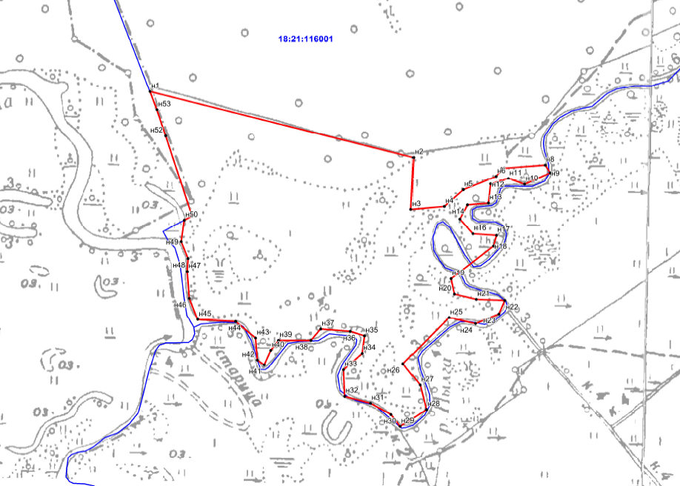
граница памятника природы
_________________

